P2

1. Es lento, pero por eso se ocupan las estrategias del reloj y del working set, que buscan disminuir esos accesos. Con estas estrategias y con RAM suficiente, ese sobrecosto puede ser casi cero.
2. Los estados serían:

5:

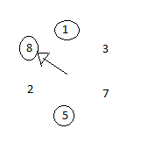

7:

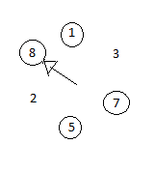

4:

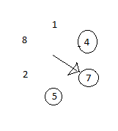

7:

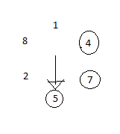

2:

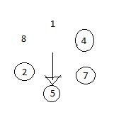

6:

